2023重庆大学优势专业 最好的王牌专业有哪些
2023重庆大学优势专业有哪些
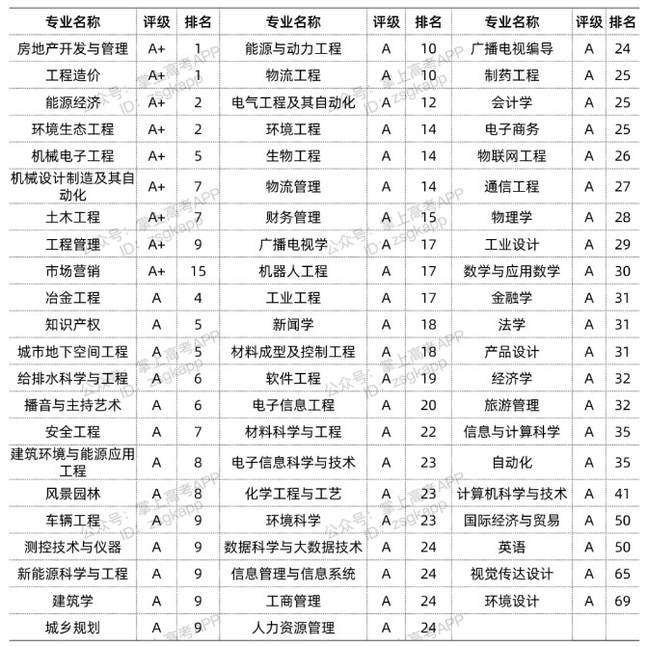

重庆大学简介
重庆大学学科门类齐全，涵盖理、工、经、管、法、文、史、哲、医、教育、艺术11个学科门类。设7个学部35个学院，以及附属肿瘤医院、附属三峡医院、附属涪陵医院、附属中心医院。教职工5300余人，在校学生49000余人，其中研究生22000余人，本科生26000余人，来华留学生1700余人。校园占地面积5300余亩，有A校区、B校区、C校区和虎溪校区。
推荐阅读：
2023年重庆大学是211，985吗

